**组成原理练习题**

**一、单选题**

1、

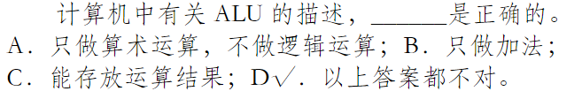

2、





3、



4、



5、

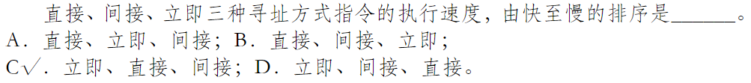

6、

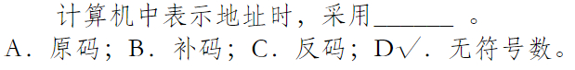

7、



8、

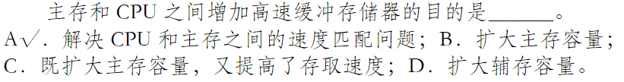

9、

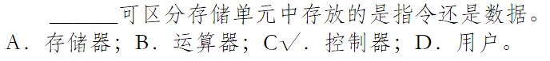

10、

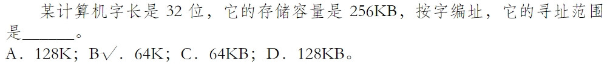

11、冯·诺依曼计算机工作方式的基本特点是 B 。

1. 多指令流单数据流 B、按地址访问并顺序执行指令

C、堆栈操作 D、存储器按内部选择地址

12、完整的计算机系统应包括 D 。

A、运算器、存储器、控制器 B、外部设备和主机

C、主机和实用程序 D、配套的硬件设备和软件系统

13、下列因素中，与cache的命中率无关的是 A 。

A、主存的存取时间 B、块的大小

C、cache的组织方式 D、cache的容量

14、EEPROM是指 D 。

 A、读写存储器     B、只读存储器

 C、闪速存储器     D、电擦除可编程只读存储器

15、当前的CPU由 B 组成。

A、控制器     B、控制器、运算器、cache

C、运算器、主存     D、控制器、ALU、主存

16、机器指令与微指令之间的关系是 A 。

A、用若干条微指令实现一条机器指令

B、用若干条机器指令实现一条微指令

C、用一条微指令实现一条机器指令

D、用一条机器指令实现一条微指令

**二、填空题**

1、

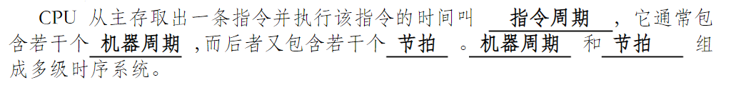

2、

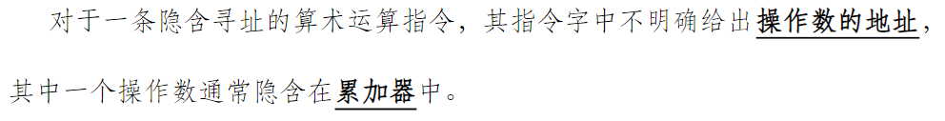

3、



4、码值80H：若表示真值0，则为 移 码；若表示真值-128，则为 补 码。

1. 微指令格式分为 水平 型微指令和 垂直 型微指令，其中，前者的并行操作能力比后者强。

6、





7、若采用双符号位，则发生正溢的特征是：双符号位为 01 。

8、机器字长16位，表示浮点数时，阶码6位（含1位阶符），尾数10位（含1位数符），则规格化浮点补码表示时，最大浮点数是  ，绝对值最小的非0的正数是  。

9、某SRAM芯片存储容量为1024*8位，除电源和接地端外，该芯片引脚的最小数目为 20 。

10、在计算机系统中，多个系统部件之间信息传送的公共通路称为（  ）。就其所传送信息的性质而言，在公共通路上传送的信息包括（  ）、（  ）、（  ）。

11、对动态存储器的刷新有两种方式，它们是 集中式刷新 和 分布式刷新 。

12、一条指令实际上包括两种信息即 操作码 和 地址码 。

13、一组相联映射的Cache，有128行，每组4行，主存共有16384块，每块64个字。则主存地址共 20 位，其中标记字段 9 位，组地址字段 5 位，字地址字段 6 位，Cache地址共 13 位。

**三、综合题**

1、

设，，用带求补器的补码阵列乘法器求乘积的值，并用十进制乘法进行验证。

2、

将十进制数转换成IEEE754标准的32位二进制存储内容。

3、

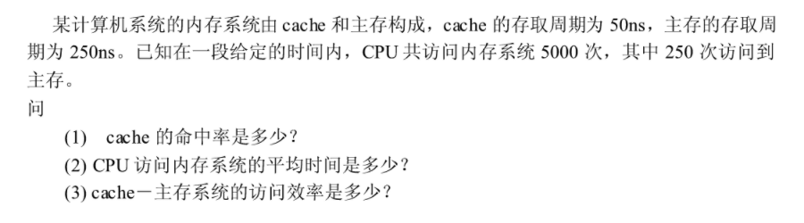

4、

设有一个具有24位地址和8位字长的存储器，问：

（1）该存储器能够存储多少字节的信息？

（2）如果存储器由位的RAM芯片组成，需要多少片？

（3）需要多少位作为芯片选择？

5、

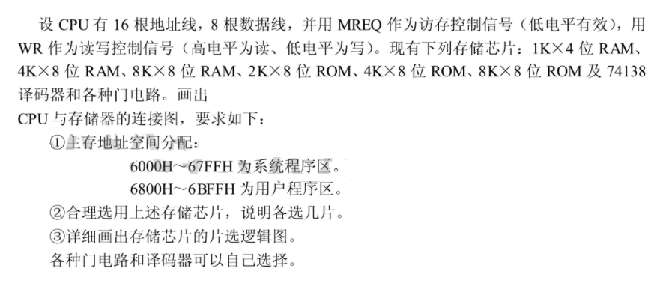

6、

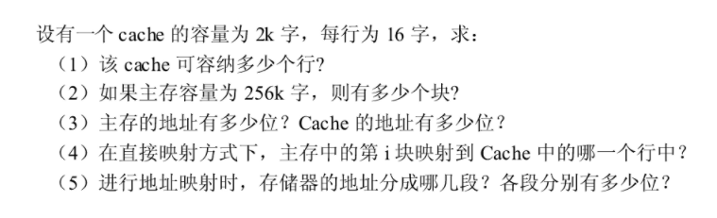

7、

CPU中有哪几类主要寄存器，用一句话回答其功能。

8、

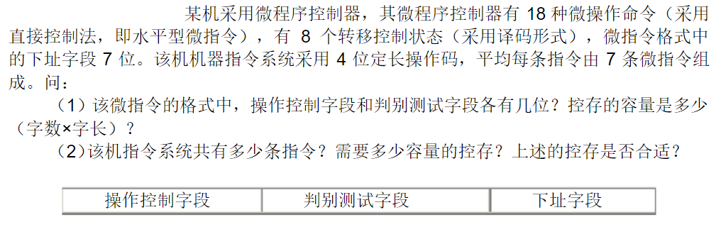



9、

指令字长为12位，每个地址码为3位，采用扩展操作码的方式，设计4条3地址指令、16条二地址指令、64条一地址指令和16条零地址指令。

(1)写出扩展过程；

(2)计算操作码平均长度。

10、

运算器的数据通路如图所示：

⑴指出相斥性的微操作。

⑵有三条机器指令，执行周期无判断测试操作。控制存储器容量为16个单元，请设计针对取指令操作和运算器操作的最短微格式指令（给定取指微命令字段占4位，直接控制）。

⑶指令“ADDR R2，R1”执行的操作，指令OP码为100；

指令“SUBL R3，R2”执行的操作，指令OP码为101；

指令“MOVV R1，R2”执行的操作，指令OP码为110。

请画出三条指令的微程序流程图（取指微指令的微命令字段用“取指”表示）。要求对每条微指令标出当前微地址与下一微地址。

⑷按你设计的微指令格式将微程序编译成二进制代码。

